C3M1O2 – Verzamelde resultaten

Inhoud
C3M1O2 – Verzamelde resultaten 1
Mathijs 1
Vedat 2
Natan 3
Sebastian 5
Timo 6
Joost 8
Roy 9
Hiwad 10
Sanne 11

Mathijs

Opdracht:
In les 1 hebben we een aantal sites bekeken. Ga op zoek naar (nog meer) sites, waar 3D modellen te downloaden zijn, die gebruikt kunnen worden om te 3D printen, en beschrijf van minimaal 1 andere site site de kenmerken zoals je dat gedaan hebt in C3M1O1
https://www.3dhubs.com/
3dhubs is een plek waar je projecten naar toe kan sturen om ze te laten printen. ze hebben verschillende printers van verschillende grote. je kunt ook meerdere hubs bezoeken en dus tegelijk meerdere projecten laten printen via verschillende hubs. ik ben van mening dat het een mooie site is. maar particulieren hebben hier weinig te zoeken.

Vedat
Opdracht C3M102:

In les 1 hebben we een aantal sites bekeken. Ga op zoek naar (nog meer) sites, waar 3D modellen te downloaden zijn, die gebruikt kunnen worden om te 3D printen, en beschrijf van minimaal 1 andere site de kenmerken zoals je dat gedaan hebt in C3M1O1
Andere sites voor 3D modellen:
- Traceparts
- Archice 3D
- Cubify
- DefCAD
- Autodesk123D
- 3DVIA
- Cubehero
- 3D Hacker
- Ground 3D
Autodesk123D
- Community platform faciliteren voor het designs, creëren en delen van 3D modellen
- Niet gericht om kapitalen te verdienen
- Alleen het downloaden van modellen
- Hobbymatige modellen
- Ja je kan uploaden en delen maar niet erop verdienen
- Veel sculpturen en fun modellen

Natan
TF3DM

- Wat is het doel van de site?
  - Om modellen te delen.
- Wat onderscheid ze van de andere sites?
  - Deze site heeft veel tutorials voor meerdere 3D-programma's.
- Bied de site ook een printservice aan of alleen het downloaden van modellen?
  - De site biedt geen printservice aan.
- Welke type modellen zijn te vinden?
  - Voorbeelden: Architectuur, voertuigen, meubilair, nature, electronics, sports, characters and weapons (with a wide variety of file extensions).
- Kan je ook zelf modellen uploaden, en daarmee geld verdienen?
  - Je kan wel modellen uploaden maar daarmee geen geld verdienen.

Autodesk 123D

- Wat is het doel van de site?
  - Om modellen te delen, voornamelijk voor hobbyisten en beginners.
- Wat onderscheid ze van de andere sites?
  - Het focust zich op hobbyisten waardoor men makkelijke maar nog leuke modellen hier kan vinden. De nadruk ligt op toegankelijkheid.
- Bied de site ook een printservice aan of alleen het downloaden van modellen?
  - Alleen het downloaden van modellen.
- Welke type modellen zijn te vinden?
  - Voorbeelden: Alles van figuren, karakters en pokémons tot toetsenborden, doolhoven en praktische dingen.
- Kan je ook zelf modellen uploaden, en daarmee geld verdienen?
  - Je kan wel uploaden maar niet geld verdienen.

Sebastian
Tinkercad
https://www.tinkercad.com/about/features
Wat is het doel: je kunt hier anderen hun werk bekijken of zelf uploaden, ze hebben een systeem om zo ook zelf iets te maken. Ze hebben een sectie voor leren over het omgaan met 3D design.
Onderscheiding tussen andere sites: Er zijn niet veel onderscheidingen in vergelijking met sites zoals Thingiverse of Youmagine, wel heeft het een eigen systeem met daarbij lesjes.
Printservice of downloaden: Er is geen printservice wel kan je bestanden hier downloaden
Welke type modellen zijn er: Variërend. Voor wat ik zie is het gemaakt voor wat minder ervaren designers dus zijn de modellen wat simpeler, er zijn wel complexere modellen.
Kan je er uploaden of geld verdienen: Je kunt hier geen geld verdienen. Wel kun je hier uploaden en zelfs maken.
Algemene indruk: redelijk te navigeren. Staat niet uit tegen over andere sites, al heeft het wel een eigen systeem die er ook uitgelegd wordt.

Timo
Traceparts

- Wat is het doel van de site?
Het aanbieden van technische onderdelen van machines.

- Wat onderscheid ze van de andere sites?
Ze specialiseren zich echt in onderdelen welke je voor machines nodig zult hebben zoals bouten, moeren, koppelinge, etc. en houden zich dus niet bezig met het 3D printen.

- Bied de site ook een printservice aan of alleen het downloaden van modellen?
Nee, je kunt er alleen modellen downloaden

- Welke type modellen zijn te vinden?
Technische onderdelen voor machines zoals bouten, moeren, koppelinge, etc.

- Kan je ook zelf modellen uploaden, en daarmee geld verdienen?
Nee, het is meer voor bedrijven gemaakt en daarom zetten ze alleen hun eigen tekenaars in voor het tekenen van onderdelen.

- Wat is je algemene indruk van de site?
Het is een goede site op kwaliteit gericht maar het heeft verder weinig te maken met het 3D printen te maken aangezien het zich meer richt op het visualiseren van machines. Toch vond ik het leuk om ook deze kant te laten zien.

Link: http://www.traceparts.com/

3Dshook

- Wat is het doel van de site?
Een grote webshop worden waar je printbare modellen kan kopen.

- Wat onderscheid ze van de andere sites?
Het is meer een soort webshop, in de commerciële richting.

- Bied de site ook een printservice aan of alleen het downloaden van modellen?
Nee, de site bied geen print service aan.

- Welke type modellen zijn te vinden?
Vooral veel handige gadgets.

- Kan je ook zelf modellen uploaden, en daarmee geld verdienen?
Ik zie geen upload mogelijkheid maar ik neem aan dat je wel de mogelijkheid krijgt wanneer je ingelogt bent met een account en dan kan je ook geld verdienen.

- Wat is je algemene indruk van de site?
De site is erg langzaam, alles kost rond de 3 euro en het zijn meestal niet echt prints die het geld waard zijn. Verder zijn er redelijk leuke ontwerpen bij.

Link: http://www.3dshook.com/

Joost
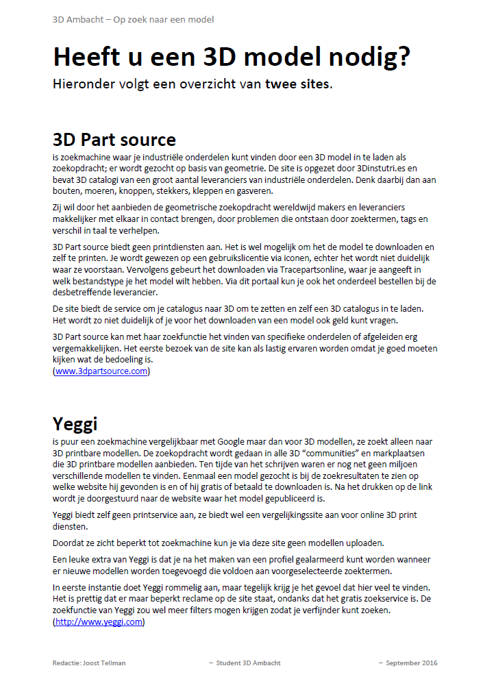

Roy

C3M1O2 – Op zoek naar een model Roy Rosendahl

3D Sky
http://3dsky.org/

De site is opgezet om tegen betaling met een account modellen te kunnen downloaden. Deze modellen zijn in twee catagorieen verdeeld, Free en Pro. Van de Free modellen kan je er 30 per dag voor een maand lang tegen een bedrag van $8. De Pro modellen zijn $6 per stuk. Het is voor makers van modellen mogelijk om op deze site modellen aan te bieden. De modellen worden dan beoordeeld en gekeken of het een Pro of Free model is.
Er worden duidelijke voorwaarden gegeven voor het uploaden van modellen en de presentatie hiervan.
Er worden alleen modellen aangeboden en geen 3D print service, de site is ook niet gericht op 3D printen. Er word een grote verscheidenheid aan modellen aangeboden, van huisraad en kunst objecten, tot planten en voertuigen. Ook worden hier 'textures' aangeboden voor het aankleden van modellen.

De site ziet er voor mij redelijk uit, alleen gaat het zoeken niet heel erg makkelijk er kan bijvoorbeeld op voertuigen gezocht worden via catagorieen maar niet naar een specifiek soort voertuig. De site onderscheidt zich door een duidelijke stijl van presenteren te willen onderhouden van hun model makers, en door het feit dat er alleen met een account en tegen betaling kan worden gedownload.

Hiwad

Yobi3d
Wat is het doel van de site?
Verzamelen van modellen van meerdere modeleer sites.
Wat onderscheid ze van de andere sites?
Het is meer een verzameling van al bestaande modellen dan een site waar je je eigen modellen kan uploaden.

Bied de site ook een printservice aan of alleen het downloaden van modellen?
Het is alleen bedoeld om modellen te downloaden.

Welke type modellen zijn te vinden?
Alles

Kan je ook zelf modellen uploaden, en daarmee geld verdienen?
Nee het is niet mogelijk om zelf je eigen modellen er te uploaden en het is daardoor ook niet mogelijk om er geld mee te verdienen.

Wat is je algemene indruk van de site?
Het heeft een gigantische library omdat het geen site is waar je modellen kan uploaden maar een site is waar ze modellen van andere sites opslaan, waardoor het voor mij meer overkomt als een site die je kan gebruiken als je alleen modellen nodig hebt maar niet als een site dat je moet gebruiken om je eigen modellen op te uploaden.

Sanne

Opdracht C3M1O2:
In les 1 hebben we een aantal sites bekeken. Ga op zoek naar (nog meer) sites, waar 3D modellen te downloaden zijn, die gebruikt kunnen worden om te 3D printen, en beschrijf van minimaal 1 andere site site de kenmerken zoals je dat gedaan hebt in C3M1O1.

Uitwerking:
Ik besloot om een review te schrijven van de websites, zoals men ook zou kunnen vinden op het internet. Ik heb hierin zowel opdracht 1 als opdracht 2 verwerkt (aan het einde te vinden). Daarnaast heb ik besloten de opdracht in het Engels uit te werken, omdat een dergelijke review door mensen gelezen zou kunnen worden.

Toevoeging Eric: Zie ook C3M1O1

3D Hubs – Where 3D prints are made
3D hubs is a website also aimed at the 3D printing community, but instead of offering a wide range of models to download, it offers a 3D printing service. Users that own a 3D printer can sign up through the website to become a “Hub”. The user can then be found when someone is looking to print a 3D model.
The 3D Hubs website is easy enough to navigate and allows you to easily browse the different Hubs in your (or other) areas. You can decide to start a print from the top of the page and pick your material. It will then show you which Hubs offer prints in this material and close to your location.
3D Hubs also features a “Talk” area, a kind of message board based on geographical location. Here users can create threads and discuss more or less anything related to 3D printing. 3D Hubs allows you to follow these Talk pages, ensuring that you get updates when something new is posted. It also ensures that the boards are moderated by appointing a “Mayor”.

Autodesk 123D
This website is hosted by software company Autodesk which has an incredible amount of design products. On a subsection of the site users can upload and share their 3D models with other users. However, not all models are specifically designed to be printed; add to that that you can’t sort by printable or not printable, making for a website on which it is quite challenging to find a model that serves your purpose.
The website design is intuitive though, and quickly looking through a couple of different models should not be that difficult. You can also sort by program that the model was created in, or sort by category. Lastly, there is an option to either include, exclude or only show featured models.
However, part of the website is hidden behind a premium paywall. You need to be a premium user to use the designs for commercial purposes: by which they mean designs you want to make money from. Some of the features of the website are also hidden behind this paywall, and some designs are only available to premium users.

